Żelbeton / Beton

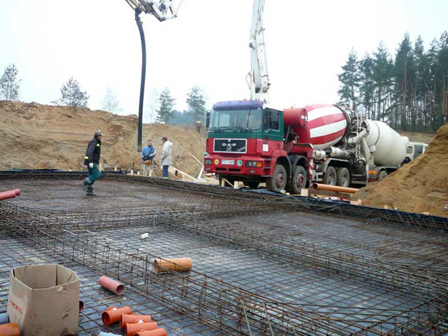

Węgliki spiekane do narzędzi skrawających:
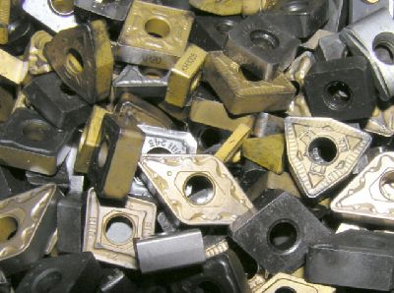

Tarcza do cięcia z segmentami diamentowymi:
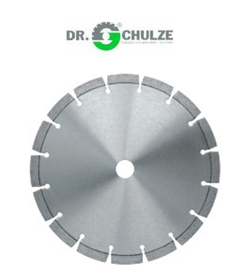

Diament przemysłowy w osnowie metalowej:
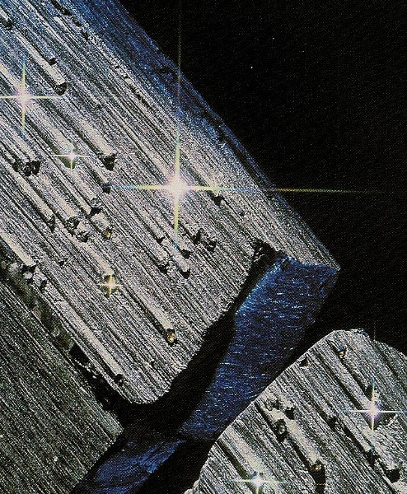
„Plaster miodu” miedzy płytami pilśniowymi
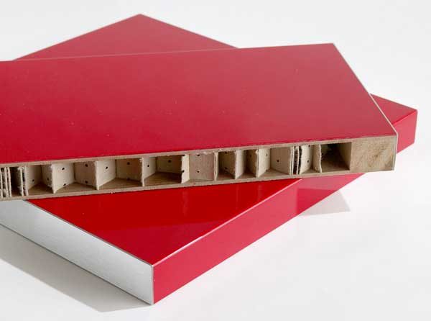

Płyta OSB
